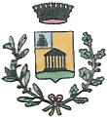 | COMUNE DI AGRATE CONTURBIA  PROVINCIA DI NOVARA  Via Roma, 41 - 28010 - Tel. 0322/832100 - Fax 0322/832080  e-mail: pec@agrateconturbia.eu  www.comune.agrateconturbia.no.it

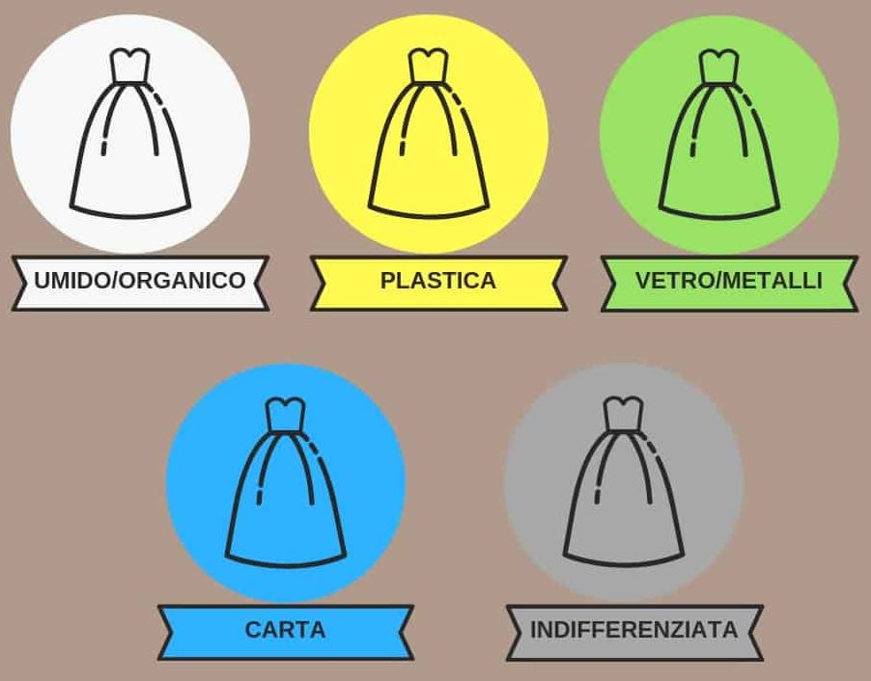 | DISTRIBUZIONE  SACCHI  RACCOLTA  DIFFERENZIATA

SI COMUNICA CHE I SACCHETTI PER LA RACCOLTA DIFFERENZIATA VERRANNO DISTRIBUITI SOLAMENTE DAGLI INCARICATI DEL MEDIO NOVARESE AMBIENTE
OGNI PRIMO SABATO DEL MESE
(NON FESTIVO)
DALLE ORE 10.00 ALLE ORE 12.00
PRESSO GLI UFFICI COMUNALI

